
可愛的海獺
40303蘇子惟


可愛的海獺
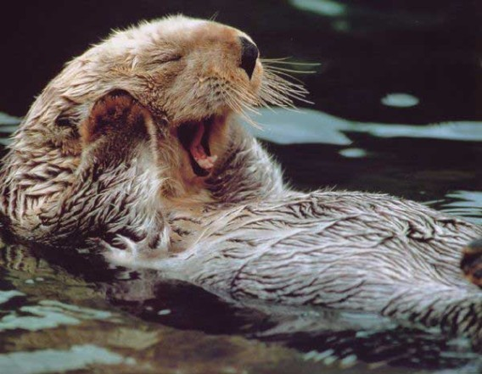
海獺（學名：Enhydra lutris）是食肉目動物中最適應海中生活的物種，很少在陸地或冰上覓食，大半的時間都待在水裡，連生產與育幼也都在水中進行。大部分時間裡，海獺不是仰躺著浮在水面上，就是潛入海床覓食。當牠們待在海面時，幾乎一直在整理毛皮，保持它的清潔與防水性。科學家已辨識出三個不同的亞種，其中之一位於美國的加州，另二者皆位於阿拉斯加。在加州的海獺族群又被稱為南方海獺或加州海獺，阿拉斯加族群則被稱為阿拉斯加海獺。屬名Enhydra源自希臘文的enhydris，意為「水獺」；種
名lutris則源自拉丁文lutra，也是水獺的意思。
https://zh.m.wikipedia.org/zh-
tw/%E6%B5%B7%E7%8D%BA

